高考物理电磁感应与电路复习
思想方法提炼
电磁感应是电磁学的核心内容，也是高中物理综合性最强的内容之一，高考每年必考。题型有选择、填空和计算等，难度在中档左右，也经常会以压轴题出现。
在知识上，它既与电路的分析计算密切相关，又与力学中力的平衡、动量定理、功能关系等知识有机结合；方法能力上，它既可考查学生形象思维和抽象思维能力、分析推理和综合能力，又可考查学生运用数知识(如函数数值讨论、图像法等)的能力。
高考的热点问题和复习对策：
1.运用楞次定律判断感应电流(电动势)方向，运用法拉第电磁感应定律，计算感应电动势大小.注重在理解的基础上掌握灵活运用的技巧.
2.矩形线圈穿过有界磁场区域和滑轨类问题的分析计算。要培养良好的分析习惯，运用动力学知识，逐步分析整个动态过程，找出关键条件，运用运动定律特别是功能关系解题。
3.实际应用问题，如日光灯原理、磁悬浮原理、电磁阻尼等复习时应多注意。
此部分涉及的主要内容有：
1.电磁感应现象.
(1)产生条件：回路中的磁通量发生变化.
(2)感应电流与感应电动势：在电磁感应现象中产生的是感应电动势，若回路是闭合的，则有感应电流产生；若回路不闭合，则只有电动势，而无电流.
(3)在闭合回路中，产生感应电动势的部分是电源，其余部分则为外电路.
2.法拉第电磁感应定律：E=n ，E=BLvsinθ，
注意瞬时值和平均值的计算方法不同.
3.楞次定律三种表述：
(1)感应电流的磁场总是阻碍磁通量的变化(涉及到：原磁场方向、磁通量增减、感应电流的磁场方向和感应电流方向等四方面).右手定则是其中一种特例.
(2)感应电流引起的运动总是阻碍相对运动.
(3)自感电动势的方向总是阻碍原电流变化.
4.相关链接
(1)受力分析、合力方向与速度变化，牛顿定律、动量定理、动量守恒定律、匀速圆周运动、功和能的关系等力学知识.
(2)欧姆定律、电流方向与电势高低、电功、电功率、焦耳定律等电路知识.
(3)能的转化与守恒定律.
感悟 · 渗透 · 应用
【例1】三个闭合矩形线框Ⅰ、Ⅱ、Ⅲ处在同一竖直平面内，在线框的正上方有一条固定的长直导线，导线中通有自左向右的恒定电流，如图所示，若三个闭合线框分别做如下运动：Ⅰ沿垂直长直
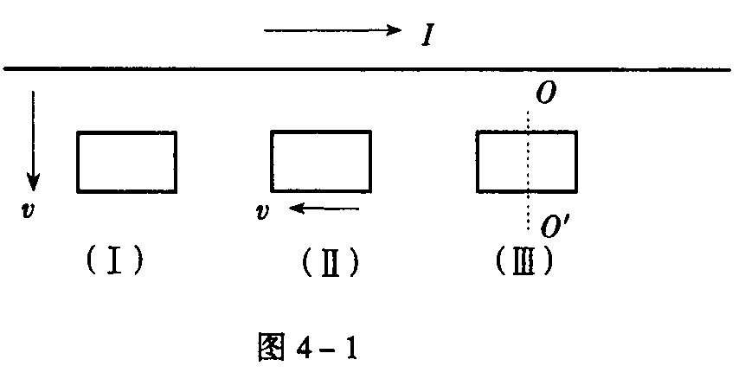
导线向下运动，Ⅱ沿平行长直
导线方向平动，Ⅲ绕其竖直中心
轴OO′转动.
(1)在这三个线框运动的过程中，
哪些线框中有感应电流产生?
方向如何?
(2)线框Ⅲ转到图示位置的瞬间，是否有感应电流产生?
【解析】此题旨在考查感应电流产生的条件.根据直线电流周围磁场的特点，判断三个线框运动过程中，穿过它们的磁通量是否发生变化.
(1)长直导线通有自左向右的恒定电流时，导线周围空间磁场的强弱分布不变，但离导线越远，磁场越弱，磁感线越稀；离导线距离相同的地方，磁场强弱相同.
线框Ⅰ沿垂直于导线方向向下运动，穿过它的磁通量减小，有感应电流产生，电流产生的磁场方向垂直纸面向里，根据楞次定律，感应电流的磁场方向也应垂直纸面向里，再由右手螺旋定则可判断感应电流为顺时针方向；线框Ⅱ沿平行导线方向运动，与直导线距离不变，穿过线框Ⅱ的磁通量不变，因此线框Ⅱ中无感应电流产生；线框Ⅲ绕OO′轴转动过程中，穿过它的磁通量不断变化，在转动过程中线框Ⅲ中有感应电流产生，其方向是周期性改变的.
(2)线框Ⅲ转到图示位置的瞬间，线框中无感应电流，由于长直导线下方的磁场方向与纸面垂直，在该位置线框Ⅲ的两竖直边运动方向与磁场方向平行，不切割磁感线，所以无感应电流；从磁通量变化的角度考虑，图示位置是线框Ⅲ中磁通量从增加到最大之后开始减小的转折点，此位置感应电流的方向要发生变化，故此时其大小必为0.
【解题回顾】对瞬时电流是否存在应看回路中磁通量是否变化，或看回路中是否有一段导体做切割磁感线运动，要想知道线框在磁场中运动时磁通量怎样变化，必须知道空间的磁场强弱、方向分布的情况，对常见磁体及电流产生的磁场要相当熟悉.
【例2】如图所示，在倾角为θ的光滑的
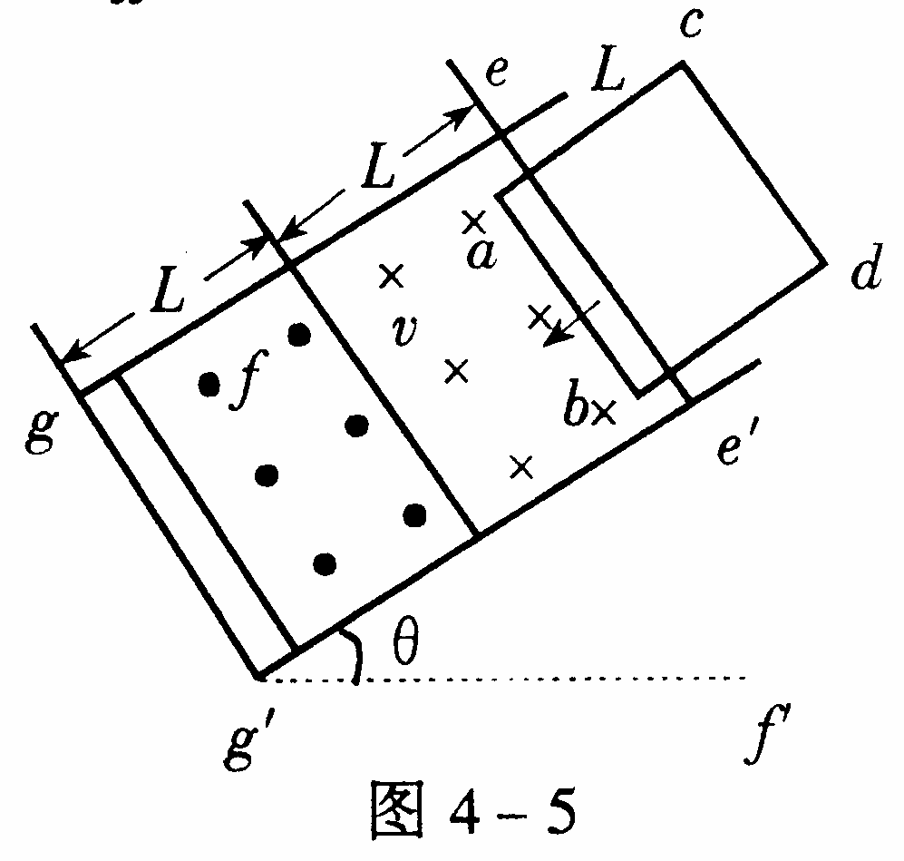
斜面上，存在着两个磁感应强度相等的匀强磁场，
方向一个垂直斜面向上，另一个垂直斜面向下，
宽度均为L，一个质量为m，边长也为L的
正方形线框(设电阻为R)以速度v进入磁场时，
恰好做匀速直线运动.若当ab边到达gg′与ff′
中间位置时，线框又恰好做匀速运动，则：
(1)当ab边刚越过ff′时，线框加速度的值为多少?
(2)求线框开始进入磁场到ab边到达gg′与ff′
中点的过程中产生的热量是多少?
【解析】此题旨在考查电磁感应与能量之间的关系.线框刚越过ff′时，两条边都在切割磁感线，其电路相当于两节相同电池的串联，并且这两条边还同时受到安培力的阻碍作用.
(1)ab边刚越过ee′即做匀速直线运动，表明线框此时所受的合力为0，即
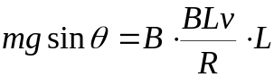

在ab边刚越过ff′时，ab、cd边都切割磁感线产生感应电动势，但线框的运动速度不能突变，则此时回路中的总感应电动势为E′=2BLv，设此时线框的加速度为a，则2BE′L/R-mgsinθ=ma，a=4B²L²v/(Rm)-gsinθ=3gsinθ，方向沿斜面向上.
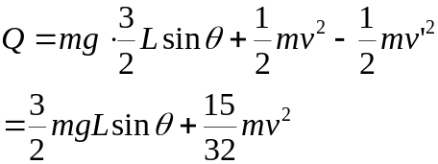 (2)设线框再做匀速运动时的速度为v′，则mgsinθ=(2B²L²v′/R)×2，即v′=v/4，从线框越过ee′到线框再做匀速运动过程中，设产生的热量为Q，则由能量守恒定律得:

【解题回顾】电磁感应过程往往涉及多种能量形式的转化，适时选用能量守恒关系常会使求解很方便，特别是处理变加速直线运动或曲线运动问题.
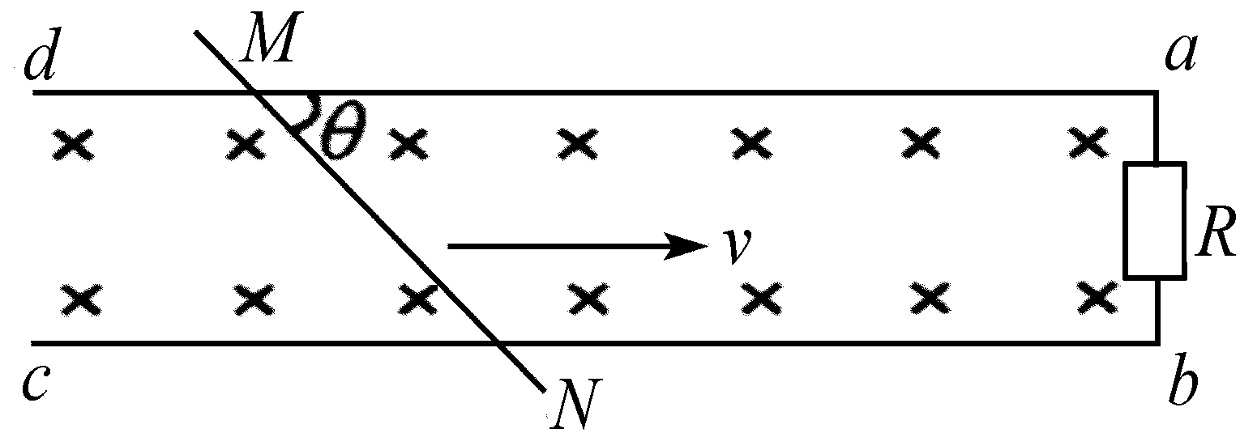 【例3】如图所示，da、cb
为相距L的平行导轨(电阻可以
忽略不计).a、b间接有一个固定
电阻，阻值为R.长直细金属杆
MN可以按任意角架在水平导轨上，
并以速度v匀速滑动(平移)，v的方向
和da平行. 杆MN有电阻，每米长的电阻值为R.整个空间充满匀强磁场，磁感应强度的大小为B，方向垂直纸面(dabc平面)向里
(1)求固定电阻R上消耗的电功率为最大时θ角的值
(2)求杆MN上消耗的电功率为最大时θ角的值.
【解析】如图所示，杆滑动时切割磁感线而产生感应电动势E=BLv，与θ角无关.
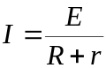
以r表示两导轨间那段杆的电阻，回路中的电流为:
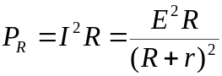
(1)电阻R上消耗的电功率为:

由于E和R均与θ无关，所以r值最小时，P_{R}值达最大.当杆与导轨垂直时两轨道间的杆长最短，r的值最小，所以P_{R}最大时的θ值为θ=π/2.
(2)杆上消耗的电功率为:
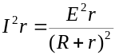
P_{r}=

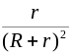要求P_{r}最大，即要求 取最大值.由于
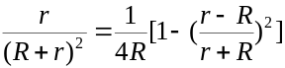
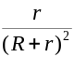
显然，r=R时， 有极大值因每米杆长的电阻值为R，r=R即要求两导轨间的杆长为1m，
所以有以下两种情况：
①如果L≤1m，则θ满足下式时r=R
1×sinθ=L 所以θ=arcsinL
②如果L＞1m，则两导轨间那段杆长总是大于1m，即总有r＞R由于
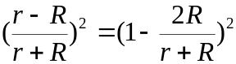
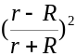
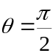 在r＞R的条件下，上式随r的减小而单调减小，r取最小值时， 取最小值，
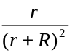
取最大值，所以，Pr取最大值时θ值为

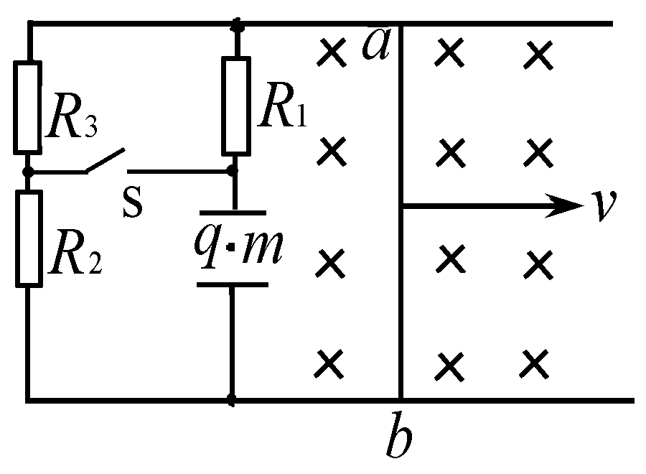【例4】如图所示，光滑的平行导轨P、Q相距
L=1m，处在同一水平面中，导轨左端接有如图所示
的电路，其中水平放置的平行板电容器C两极板间
距离d=10mm，定值电阻R₁=R₃=8Ω，R₂=2Ω，导轨
电阻不计. 磁感应强度B=0.4T的匀强磁场竖直向下
穿过导轨面.当金属棒ab沿导轨向右匀速运动
(开关S断开)时，电容器两极板之间质量m=1×10⁻¹⁴kg、
带电量Q=-1×10⁻¹⁵C的微粒恰好静止不动；当S闭合时，微粒以加速度a=7m/s²向下做匀加速运动，取g=10m/s²，求：
(1)金属棒ab运动的速度多大?电阻多大?
(2)S闭合后，使金属棒ab做匀速运动的外力的功率多大?
【解析】(1)带电微粒在电容器两极板间静止时，受向上的电场力和向下的重力作用而
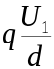
平衡，则得到:mg=
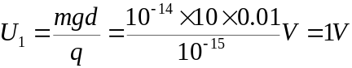
求得电容器两极板间的电压

由于微粒带负电，可知上极板电势高.
由于S断开，R₁上无电流，R₂、R₃串联部分两端总电压等于U₁，电路中的感应
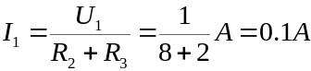
电流，即通过R₂、R₃的电流为:

由闭合电路欧姆定律，ab切割磁感线运动产生的感应电动势为E=U₁+Ir ①
其中r为ab金属棒的电阻
当闭合S后，带电微粒向下做匀加速运动，根据牛顿第二定律，有:mg-U₂q/d=ma
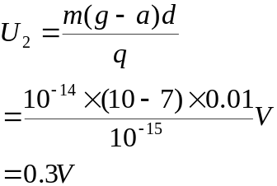
求得S闭合后电容器两极板间的电压:

这时电路中的感应电流为
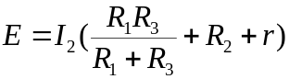 I₂=U₂/R₂=0.3/2A=0.15A
根据闭合电路欧姆定律有
②
将已知量代入①②求得E=1.2V，r=2Ω
又因E=BLv
∴v=E/(BL)=1.2/(0.4×1)m/s=3m/s
即金属棒ab做匀速运动的速度为3m/s，电阻r=2Ω 
(2)S闭合后，通过ab的电流I₂=0.15A，ab所受安培力F₂=BI₂L=0.4×1×0.15N=0.06Nab以速度v=3m/s做匀速运动时，所受外力必与安培力F₂大小相等、方向相反，即F=0.06N，方向向右(与v同向)，可见外力F的功率为:
P=Fv=0.06×3W=0.18W
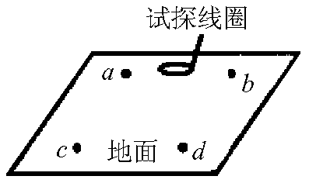【例5】已知某一区域的地下埋有一根与地面平行的直线电缆，电缆中通有变化的电流，在其周围有变化的磁场，因此，可以通过在地面上测量闭合试探小线圈中的感应电动势来探测电缆的确切位置、走向和深度.当线圈平面平行地面时，a、c在两处测得试探线圈感应电动势为0，b、d两处测得试探线圈感应电动势不为0；当线圈平面与地面成45°夹角时，在b、d两处测得试探线圈感应电动势为0；经测量发现，a、b、c、d恰好位于边长为1m的正方形的四个顶角上，
如图所示，据此可以判定地下电缆在 两点连线的
正下方，离地表面的深度为 m.

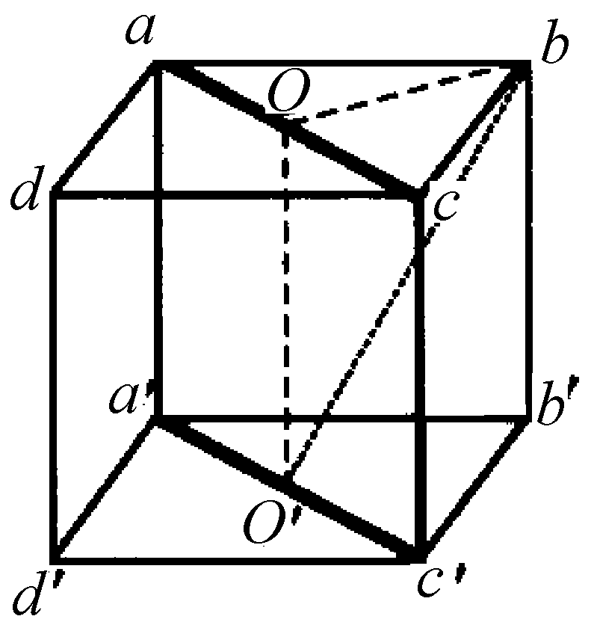【解析】当线圈平面平行地面时，a、c在两处测得试探线圈感应电动势为0，b、d两处测得试探线圈感应电动势不为0；可以判断出地下电缆在a、c两点连线的正下方；如图所示a′c′表示电缆，当线圈平面与地面成45°夹角时，在b、d两处测得试探线圈感应电动势为0；
可判断出O′b垂直试
探线圈平面，则作出：
Rt△OO′b，其中∠ObO′=45°
那么OO′=Ob= /2=0.71(m).
【解题回顾】本题是一道电磁感应现象的实际应用的题目，将试探线圈产生感应电动势的条件应用在数学中，当线圈平面与地面成45°夹角时，在b、d两处测得试探线圈感应电动势为0，即电缆与在b、d两处时的线圈平面平行，然后作出立体几何的图形，便可用数学方法处理物理问题.
【例6】 在如图所示的水平导轨上（摩擦、电阻忽略不计），有竖直向下的匀强磁场，磁感强度B，导轨左端的间距为L₁=4L₀，右端间距为L₂=L₀。今在导轨上放置AC，DE两根导体棒，质量分别为m₁=2m₀，m₂=m₀，电阻R₁=4R₀，R₂=R₀。若AC棒以初速度V₀向右运动，求AC棒运动的过程中产生的总焦耳热Q_{AC}，以及通过它们的总电量q。
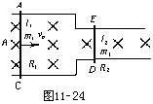
【错解分析】错解：AC棒在磁场力的作用下，做变速运动。运动过程复杂，应从功能关系的角度来分析。由于没有摩擦，最后稳定的状态应为两棒做匀速运动。根据动量守恒定律m₁v₀=（m₁＋m₂）v′
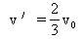
整个回路产生的焦耳热
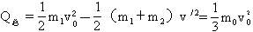
因为R₁=4R₀，R₂=R₀。所以AC棒在运动过程中产生的焦耳热
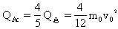
对AC棒应用动量定理：BIL₁·△t=m₁v′－m₁v₀
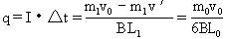
AC棒在磁场力的作用下做变速运动，最后达到运动稳定，两棒都做匀速运动的分析是正确的。但是以此类推认为两棒的运动速度相同是错误的。如果两棒的速度相同则回路中还有磁通量的变化，还会存在感应电动势，感应电流还会受到安培力的作用，AC，DE不可能做匀速运动。
【正确解答】
由于棒L₁向右运动，回路中产生电流，L_{l}受安培力的作用后减速，L₂受安培力加速使回路中的电流逐渐减小。只需v₁，v₂满足一定关系，
两棒做匀速运动。
两棒匀速运动时，I=0，即回路的总电动势为零。所以有
BL_{l}v₁=BL₂v₂
再对DE棒应用动量定理BL₂I·△t = m₂v₂
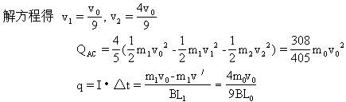
【解题回顾】电磁感应现象应用问题，往往涉及到很多知识点，是最为复杂的综合性题．综合性题的处理途径主要是采用“分析法”：按知识点(主要指物理规律)划分若干基础题型，按各基础题型解题步骤建立方程，最后解方程组即可得解．
以前我们做过类似的题。那道题中的平行轨道间距都是一样的。有一些同学不假思索，把那道题的结论照搬到本题中来，犯了生搬硬套的错误。差异就是矛盾。两道题的差别就在平行导轨的宽度不一样上。如何分析它们之间的差别呢？还是要从基本原理出发。平行轨道间距一样的情况两根导体棒的速度相等，才能使回路中的磁通量的变化为零。本题中如果两根导轨的速度一样，由于平行导轨的宽度不同导致磁通量的变化不为零，仍然会有感应电流产生，两根导体棒还会受到安培力的作用，其中的一根继续减速，另一根继续加速，直到回路中的磁通量的变化为零，才使得两根导体棒做匀速运动。抓住了两道题的差异之所在，问题就会迎刃而解。
【例7】用均匀导线弯成正方形闭合金属线框abcd，线框每边长80cm，每边的电阻为1Ω。把线框放在磁感强度B=0.05T的匀强磁场中，并使它绕轴OO′以ω=100rad/s的角速度匀角速度旋转，旋转方向如图所示，已知轴OO′在线框平面内，并且垂直于B，od=3oa, O′c=3 O′b,当线框转至和B平行的瞬间。求：
（1）每条边产生的感应动势大小；
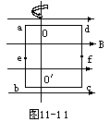
（2）线框内感应电流的大小；
（3）e，f分别是ab和cd的中点，ef两点间的电势差。
【错解分析】错解：线圈在转动时，只有ab边和cd边作切割磁感线运动，产生感应电动势。
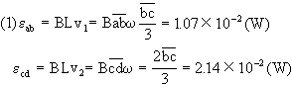
（2）由右手定则可知，线框在图示位置时，ab中感应电动势方向向上，而cd中感应电势的方向向下。
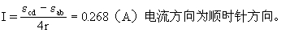
（3）观察fcbe电路
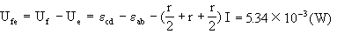
本题解共有4处错误。第一，由于审题不清没有将每一条边的感应电动势求出，即缺少ε_{ad}和ε_{bc}。即使它们为零，也应表达出来。第二，边长中两部分的的倍数关系与每一部分占总长的几分之几表述不正确。第三，ab边和cd边的感应电动势的方向分别向上、向下。但是它们的关系是电源的串联，都使电路中产生顺时针方向的电流，闭合回路的总电动势应为：ε_{cd}+ε_{ab}，而不是相减。第四，求U_{ef}时，研究电路fcbe，应用闭合电路欧姆定律，内电路中产生电动势的边长只剩下一半，感应电动势也只能是ε_{cd}/2。
【正确解答】
（1）线框转动时，ab边和cd边没有切割磁感线，所以ε_{ad}=0,ε_{bc}=0。
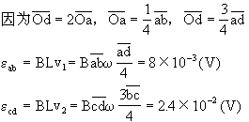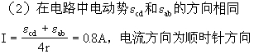
（3）观察fcbe电路
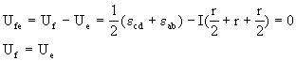
【解题回顾】没有规矩不能成方圆。解决电磁感应的问题其基本解题步骤是：
（1）通过多角度的视图，把磁场的空间分布弄清楚。（2）在求感应电动势时，弄清是求平均电动势还是瞬时电动势，选择合适的公式解题。（3）进行电路计算时要画出等效电路图作电路分析，然后求解。
【例8】如图所示，在跟匀强磁场垂直的平面内放置一个折成锐角的裸导线MON，∠MON=α。在它上面搁置另一根与ON垂直的导线PQ，PQ紧贴MO，ON并以平行于ON的速度V，从顶角O开始向右匀速滑动，
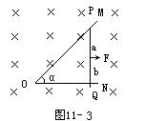
设裸导线单位长度的电阻为R₀，磁感强度为B，
求回路中的感应电流。

【错解分析】错解：设PQ从顶角O开始向右运动的时间为Δt，
Ob=v·Δt，
ab=v·Δt·tgα，
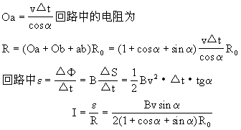

不是我们要求的电动势的瞬时值。因为电阻（1＋cosα＋sinα）
由于两者不对应，结果就不可能正确。
【正确解答】
设PQ从顶角O开始向右运动的时间为Δt，Ob=v·Δt，ab＝v·Δ
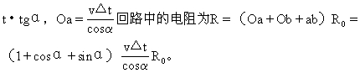
回路中ε=Blv=B·ab·v=Bv₂·Δt·tgα。回路中感应电流
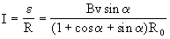
时间增大，产生的感应电动势不是恒量。避免出错的办法是先判断感应电动势的特征，根据具体情况决定用瞬时值的表达式求解。
【例9】如图所示，以边长为50cm的正方形导线框，放置在B=0.40T的匀强磁场中。已知磁场方向与水平方向成37°角，线框电阻为0.10Ω，求线框绕其一边从水平方向转至竖直方向的过程中通过导线横截面积的电量。
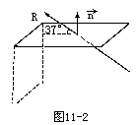
【错解分析】错解：线框在水平位置时穿过线框的磁通量
Φ₁=BScos53°=6.0×10⁻²Wb
线框转至竖直位置时，穿过线框的磁通量Φ₂=BScos37°=8.0×10⁻⁸（Wb）
这个过程中的平均电动势
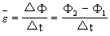
通过导线横截面的电量
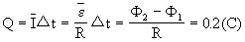
磁通量Φ₁=BScosθ，公式中θ是线圈所在平面的法线与磁感线方向的夹角。若θ＜90°时，Φ为正，θ＞90°时，Φ为负，所以磁通量Φ有正负之分，即在线框转动至框平面与B方向平行时，电流方向有一个转变过程。错解就是忽略了磁通量的正负而导致错误。
【正确解答】
设线框在水平位置时法线（图中）n方向向上，穿过线框的磁通量
Φ₁=BScos53°=6.0×10⁻²Wb
当线框转至竖直位置时，线框平面的法线方向水平向右，
与磁感线夹角θ=143°，穿过线框的磁通量Φ₁=BScos143°=-8.0×10⁻²Wb
通过导线横截面的电量
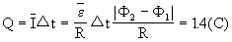
【小结】
通过画图判断磁通量的正负，然后在计算磁通量的变化时考虑磁通量的正负才能避免出现错误。
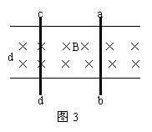
【例10】、如图所示，两根互相平行、间距d=0.4米的金属导轨，水平放置于匀强磁场中，磁感应强度B=0.2T，磁场垂直于导轨平面，金属滑杆ab、cd所受摩擦力均为f=0.2N。两根杆电阻均为r=0.1Ω，导轨电阻不计，当ab杆受力F=0.4N的恒力作用时，ab杆以V₁做匀速直线运动，cd杆以V₂做匀速直线运动，求速度差(V₁－ V₂)等于多少？
图32-1
分析与解：在电磁感应现象中，若回中的感应电动势是由导体做切割磁感线运动而产生的，则通常用ε=BlVsinθ来求ε较方便，但有时回路中的电动势是由几根棒同时做切割磁感线运动产生的，如果先求出每根导体棒各自的电动势，再求回路的总电动势，有时就会涉及“反电动势”而超纲。如果取整个回路为研究对象，直接将法拉第电磁感应定律ε=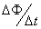用于整个回路上，即可“一次性”求得回路的总电动势，避开超纲总而化纲外为纲内。
cd棒匀速向右运动时，所受摩擦力f方向水平向左，则安培力F_{cd}方向水平向右，由左手定则可得电流方向从c到d，且有：
F_{cd} = IdB = f
I = f /Bd ①
取整个回路abcd为研究对象，设回路的总电势为ε，由法拉第电磁感应定律ε=，根据B不变，则△φ=B△S，在△t时间内，
△φ=B(V₁－V₂)△td
所以：ε=B(V₁－V₂)△td/△t=B(V₁－V₂)d ②
又根据闭合电路欧母定律有：I=ε/2r ③
由式①②③得：V₁－V₂ = 2fr / B²d²
代入数据解得：V₁－V₂ =6.25（m/s）
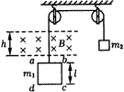
【例11】.如图所示，线圈ａｂｃｄ每边长L＝0.20ｍ，线圈质量ｍ₁＝0.10ｋｇ、电阻Ｒ＝0.10Ω，砝码质量
图33-1
ｍ₂＝0.14ｋｇ．线圈上方的匀强磁场磁感强度Ｂ＝0.5Ｔ，方向垂直线圈平面向里，磁场区域的宽度为
ｈ＝L＝0.20ｍ．砝码从某一位置下降，使ａｂ边进入磁场开始做匀速运动．求线圈做匀速运动的速度．
解析：该题的研究对象为线圈，线圈在匀速上升时受到的安培力Ｆ_{安}、绳子的拉力Ｆ和重力ｍ₁ｇ相互平衡，即
Ｆ＝Ｆ_{安}＋ｍ₁ｇ． ①
砝码受力也平衡：
Ｆ＝ｍ₂ｇ． ②
线圈匀速上升，在线圈中产生的感应电流
Ｉ＝ＢLｖ／Ｒ， ③
因此线圈受到向下的安培力
Ｆ_{安}＝ＢＩL． ④
联解①②③④式得ｖ＝（ｍ₂－ｍ₁）ｇＲ／Ｂ²L²．
代入数据解得：ｖ＝4（ｍ／ｓ）
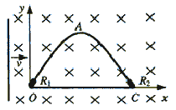【例12】如图所示，OACO为置于水平面内的光滑闭合金属导轨，O、C处分别接有短电阻丝（图中粗线表示），
R₁＝4Ω、R₂＝8Ω（导轨其它部分电阻不计）。导轨OAC的形状满足方程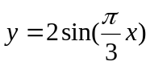（单位：m）。磁感强度
B＝0.2T的匀强磁场方向垂直于导轨平面。一足够长的金属棒在水平外力F作用下，以恒定的速率v＝5.0m/s水平向右在导轨上从O点滑动到C点，棒与导轨接触良好且始终保持与OC导轨垂直，不计棒的电阻。求：（1）外力F的最大值；（2）金属棒在导轨上运动时电阻丝R₁上消耗的最大功率；（3）在滑动过程中通过金属棒的电流I与时间t的关系。
解析：（1）金属棒匀速运动 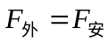 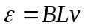 ①
I＝ε/R_{总} ②
F_{外}＝BIL＝B²L²v/R_{总} ③
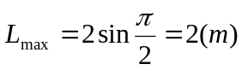 ④
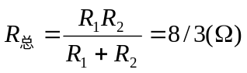 ⑤
∴ 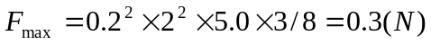 ⑥
（2） ⑦
（3）金属棒与导轨接触点间的长度随时间变化 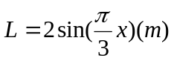 且 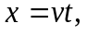
，
∴ 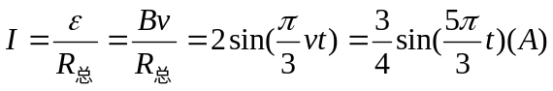 ⑧

